Gwiazdy na lodzie… Podhale czeka…
Mariusz Kałamaga z hokejowym kijem w dłoni? Czemu nie. Już 2 stycznia na nowotarskim lodowisku pojawi się cała plejada gwiazd; wśród nich Piotr Kupicha – lider zespołu Feel, aktor Piotr Zelt, czy artystka kabaretowa Ewa Błachnio. Smaku sportowemu starciu drużyny artystów z drużyną rajdowców i przyjaciół doda występ doświadczonych łyżwiarzy figurowych – czyli Walley Ice Story. Dochód ze sprzedaży biletów trafi do podopiecznych Fundacji im. Adma Worwy.

Mecz rozpocznie się o godzinie 16:00 na Miejskiej Hali Lodowej w Nowym Targu. Po stronie Hokejowej Reprezentacji Artystów Polskich zobaczymy: Ewę Błachnio, Sarę Chmiel, Mariusza Kałamagę, Agnieszkę Dyk, Bogdana Kalusa, Piotra Kupichę, Romana Polko, Piotra Zelta, Tomasza Olbratowskiego, Dariusza Maciborka, Adama Grzankę, Gromee, Wojciecha Zawiołę, Andrzeja Tomanka, Bartosza Demczuka, Jacka Łapota, Marka Kapłona, Mariusza Gabrka, Tomasza Lebudę, Mateusza Dewerę; na bramce stanie Tomasz Rajski, a drużynę poprowadzi trener Leszek Benke. Drużynę rajdowców i przyjaciół zasilą: Kajetan Kajetanowicz, Andi Mancin, Wojciech Chuchała, Stanisław Kołodziej, Marcin Kobryń, Maciej Rajski, Teresa Nowak, Grzegorz Wolski, Grzegorz Hołowczak, Lesław Różański, Tomasz Żarnecki, Kacper Worwa, Mariusz Gruchel, Zbigniew Krauzowicz, Józef Szperlak, Marcin Adamczewski, Tomasz Polaczek. Opieką duchową i trenerską drużynę obejmie ks. Paweł Łukaszka.

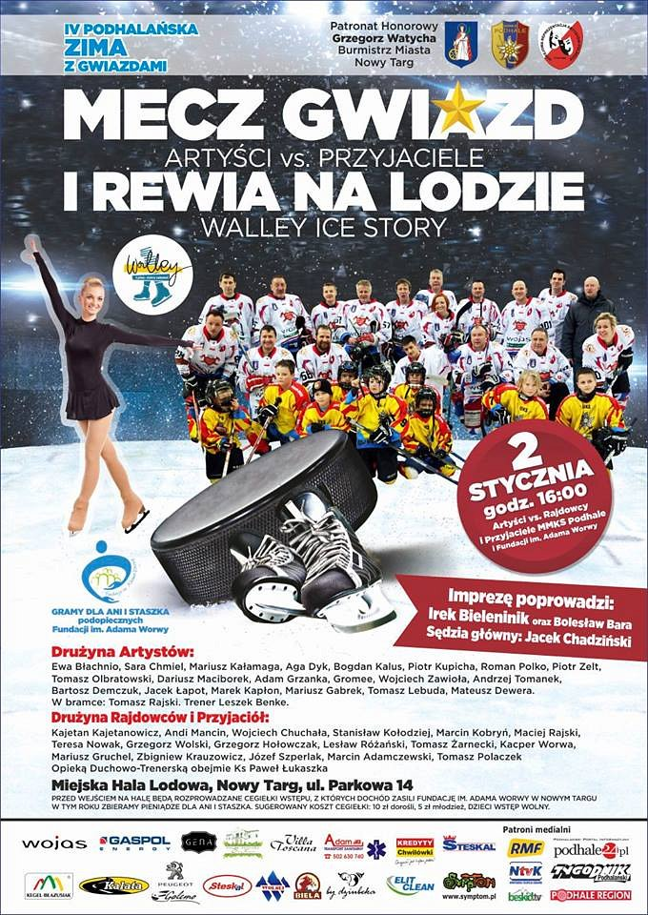
Imprezę poprowadzi Irek Bieleninik, a estetyczne wrażenia kibicom meczu dostarczy pokaz łyżwiarzy – Valley Ice Story. Bilety-cegiełki będzie można kupić przed meczem; dorośli w cenie 10 zł młodzież 5 zł; dzieci mogą wejść bezpłatnie. Dochód ze sprzedaży biletów zostanie przeznaczony na potrzeby podopiecznych Fundacji im. Adama Worwy – Ani i Staszka.
Artystom, rajdowcom i wszystkim uczestnikom charytatywnego meczu kibicuje Pośrednictwo Finansowe „KREDYTY-Chwilówki” Sp. z o.o. – jeden ze sponsorów meczu.

